[

RELATÓRIO DA CONSULTA DIRIGIDA

CD Nº 15/2022

Regras e Procedimentos que Sistematizam a Análise dos Recursos Administrativos na Anvisa (RDC nº 266/2019)

Gerência Geral de Recursos
GGREC | recursos@anvisa.gov.br
Brasília, xx de xxxxx de xxxxx.

Copyright ©2020. Agência Nacional de Vigilância Sanitária.

Diretor-Presidente
Antonio Barra Torres

Diretor
Antonio Barra Torres

Área Responsável pela elaboração do relatório:
Gerência Geral de Recursos (GGREC)

SUMÁRIO

SIGLAS E ABREVIATURAS 4
INTRODUÇÃO 6
1. ANÁLISE GERAL DAS CONTRIBUIÇÕES 7
1.1 Perfis dos participantes 7
1.2 Opiniões gerais sobre as Regras e Procedimentos que Sistematizam a Análise dos Recursos Administrativos na Anvisa (RDC nº 266/2019) 8
ANEXOS 13

SIGLAS E ABREVIATURAS
AIR: Análise de Impacto Regulatório
Anvisa: Agência Nacional de Vigilância Sanitária
CD: Consulta Dirigida
COLEC: Coordenação de Legislação e Concessões
Dicol: Diretoria Colegiada
GEARE: Gerência de Avaliação de Risco e Eficácia
GECOP: Gerência de Contratos e Parcerias
GGMED: Gerência-Geral de Medicamentos
GGREC: Gerência Geral de Recursos
GGTAB: Gerência-Geral de Registro e Fiscalização de Produtos Fumígenos, derivados ou não do Tabaco
GQMED: Gerência de Avaliação da Qualidade de Medicamentos Sintéticos
GSTCO: Gerência de Sangue, Tecidos, Células, Órgãos e Produtos de Terapias Avançadas
RDC: Resolução da Diretoria Colegiada

INTRODUÇÃO

Os recursos administrativos interpostos contra as decisões proferidas pelas unidades organizacionais da Anvisa são analisados e julgados pela Gerência Geral de Recursos (GGREC), como 2ª instância recursal, e pela Diretoria Colegiada (Dicol), como última instância recursal.
As regras e os procedimentos que sistematizam a análise dos recursos administrativos estão previstos na Resolução da Diretoria Colegiada RDC nº 266, de fevereiro de 2019, bem como no Regimento Interno da Anvisa, especialmente nos art. 56 a 58 (competências da GGREC e de suas coordenações) e nos arts. 204 a 210.
A variedade de escopo de atuação da Anvisa é refletida no universo de atores envolvidos ou interessados nos atos e decisões que emanam da Agência, o que, por consequência, gera um grande volume de recursos administrativos.
Tal cenário exige grandes esforços da Anvisa no sentido de rever constantemente seus atos, sem perder o foco na proteção à saúde, proporcionando o acesso aos produtos e serviços de forma segura e eficaz.
Esta Consulta Dirigida (CD) se destina, portanto, a coletar dados e informações que subsidiem a Análise de Impacto Regulatório (AIR) em andamento, a qual pretende identificar os principais problemas que afetam a efetividade do sistema recursal da Anvisa, traçando assim os objetivos e alternativas regulatórias e não regulatórias que visem ao alcance de melhorias neste processo.
Os dados coletados serão utilizados, exclusivamente, para subsidiar a elaboração da AIR referente à revisão e melhoria do sistema recursal da Anvisa, proporcionando mais eficiência e objetividade à tomada de decisão sobre a atuação regulatória da Anvisa no tema.

ANÁLISE GERAL DAS CONTRIBUIÇÕES

1.1 Perfis dos participantes
Esta Consulta Dirigida (CD) contou com a participação da sociedade. Foram recebidas 25 contribuições, sendo 9 (36%) de Pessoa Física e 16 (64%) de Pessoa Jurídica (Figura 1):
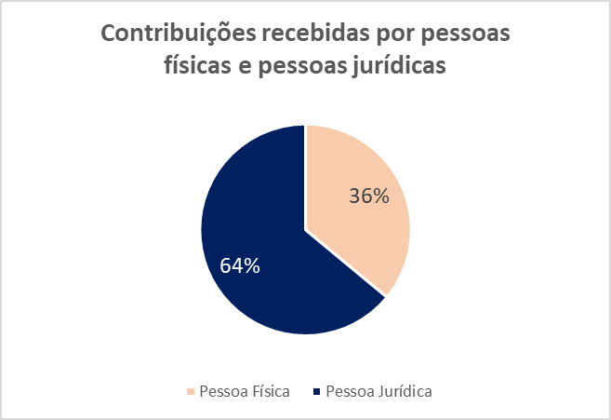
Figura 1
Sobre a origem das contribuições, todas as 25 (100%) respostas foram oriundas do Brasil. (Figura 2).
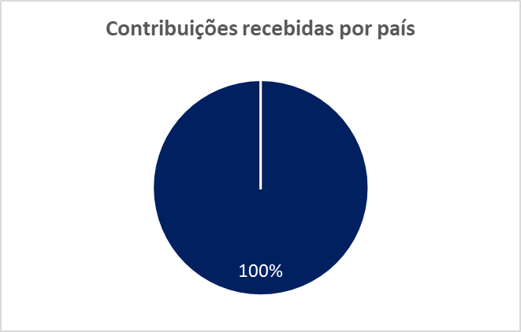
Figura 2
Em relação à localização geográfica dos respondentes, das 25 contribuições recebidas, 12 são provenientes de São Paulo (SP), 6 do Rio de Janeiro (RJ), 2 do Paraná (PR), 2 de Minas Gerais (MG), 1 de Pernambuco (PE), 1 de Goiás (GO) e 1 do Distrito Federal (DF). (Figura 3).
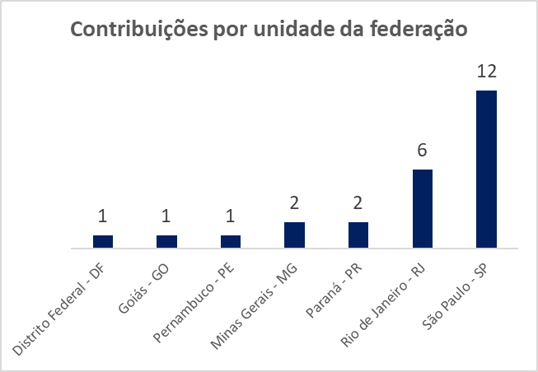
Figura 3

1.2 Opiniões gerais sobre as Regras e Procedimentos que Sistematizam a Análise dos Recursos Administrativos na Anvisa (RDC nº 266/2019)
Dentre as 25 contribuições recebidas, 20 (80%) afirmaram que revisão da Resolução RDC nº 266/2019, que dispõe sobre os procedimentos relativos à interposição de recursos administrativos em face das decisões da Agência Nacional de Vigilância Sanitária, e dá outras providências, pode contribuir para tornar o sistema recursal da Anvisa mais efetivo. Já 5 (20%) discordaram desta afirmação (Figura 4).
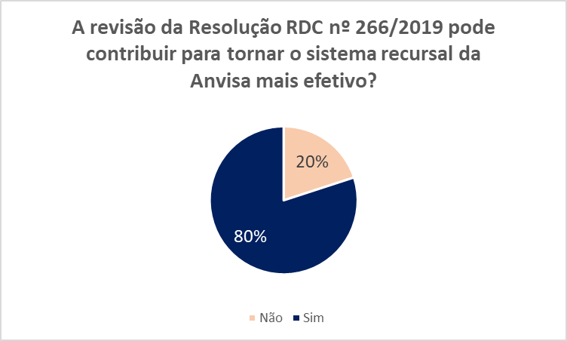
Figura 4
Em relação a pergunta sobre encontrar alguma dificuldade na aplicação do atual regulamento de recursos da Anvisa, das 25 contribuições recebidas, 17 (68%) afirmaram que não encontraram dificuldades e 8 (32%) disseram que sim, encontraram tais dificuldades (Figura 5).
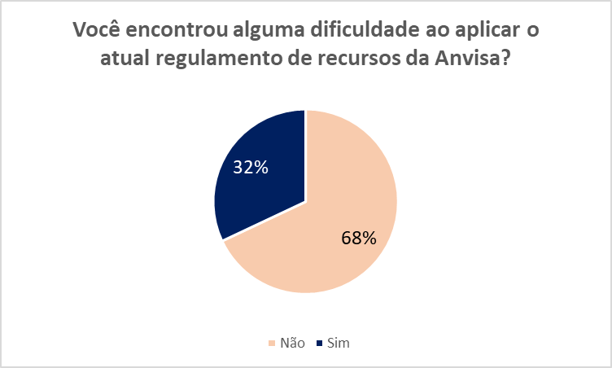
Figura 5
Dentre as dificuldades encontradas, segundo as 8 (32%) respostas anteriores, foram mencionadas (Figura 6):
- Lacuna regulatória (ausência de alguma condição que deveria ser incluída na norma): 5;
- Outros: 3;
- Regra excessiva, desnecessária ou desproporcional (necessidade de alteração ou supressão): 2;
- Inadequação da regra (imprecisão ou incoerência, com necessidade de alteração ou supressão): 1; e
- Divergência com outro ato normativo (conflito com regras estabelecidas pela própria Anvisa ou por outro órgão anuente): 0.

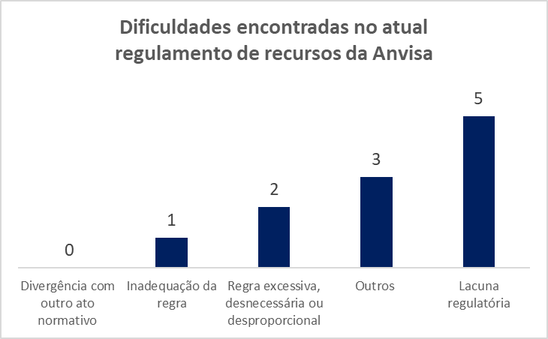
Figura 6
Atualmente, todos os recursos na Anvisa são recebidos automaticamente no efeito suspensivo. Se a unidade organizacional entender que a suspensão da decisão representa risco sanitário, precisa encaminhar pedido justificado de retirada do efeito suspensivo para ser julgado pela Dicol.
Ao serem perguntados se, de acordo com a sua experiência relacionada aos recursos administrativos, o formato previsto em norma é adequado e atende a dinâmica do risco sanitário, 22 (88%) dos participantes da pesquisa afirmaram que sim, é adequdo, e 3 (12%) disseram que não (Figura 7).
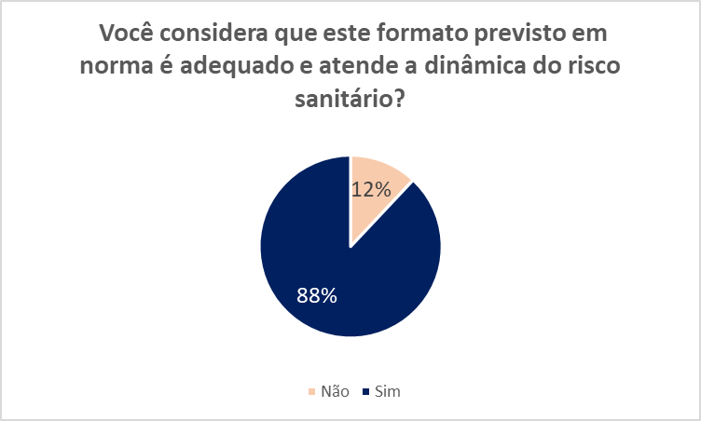
Figura 7
Uma das inovações da RDC nº 266/2019 foi a criação da figura do reexame necessário. Por meio desse instituto, uma decisão da Gerência Geral de Recursos (GGREC) precisa ser reavaliada e confirmada pela Diretoria Colegiada para produzir efeitos. Apesar de ter trazido a inovação, prevista em seu art. 25, a RDC nº 266/2019 não definiu quais os temas, matérias ou circunstâncias processuais em que as decisões da GGREC se submeteriam a reexame necessário. Em 2020, juntamente com o julgamento de um recurso, o então Diretor Sr. Fernando Mendes Garcia Neto proferiu o VOTO Nº 006/2020/DIRE4/2020/SEI/DIRE4/ANVISA, no qual propôs que dois tipos de decisões entrassem para a lista do reexame necessário: (i) decisões que extinguem ou diminuem a penalidade de multa e (ii) decisões não unânimes.
Nesse contexto, foi feito o questionamento sobre a existência de hipóteses de reexame necessário, se esta contribui para a efetividade do sistema recursal na Anvisa. Das respostas recebidas, 10 (40%) responderam que não e 15 (60%) afirmaram que sim, contribui (Figura 8).
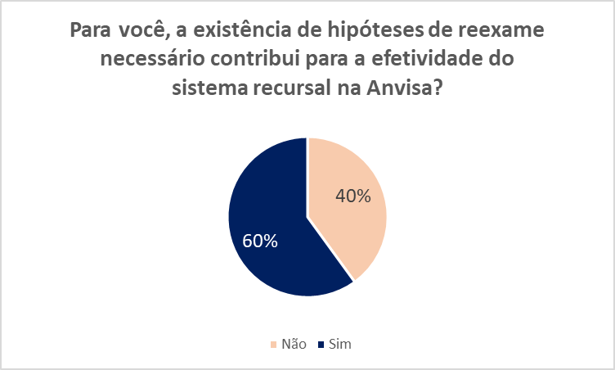
Figura 8
Ao serem perguntados se, de acordo com a sua experiência relacionada aos recursos administrativos no âmbito da Anvisa, o CAPÍTULO III – DA SEGUNDA INSTÂNCIA RECURSAL (RDC nº 266/2019, arts. 18 a 22), que prevê os procedimentos para análise e julgamento de recursos na GGREC, necessita de revisão, 13 (52%) responderam que não e 12 (48%) afirmaram que sim (Figura 9).
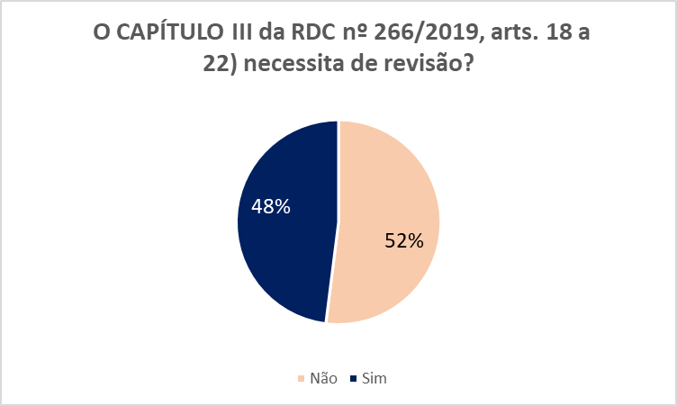
Figura 9
Dessas 12 contribuições afirmativas anteriores, foram apontados os seguintes problemas constatados nesse capítulo da norma (Figura 10):
- Lacuna regulatória (ausência de alguma condição que deveria ser incluída na norma): 6;
- Outros: 5;
- Regra excessiva, desnecessária ou desproporcional (necessidade de alteração ou supressão): 3;
- Divergência com outro ato normativo (conflito com regras estabelecidas pela própria Anvisa ou por outro órgão externo): 0; e
- Inadequação da regra (imprecisão ou incoerência, com necessidade de alteração ou supressão): 0.

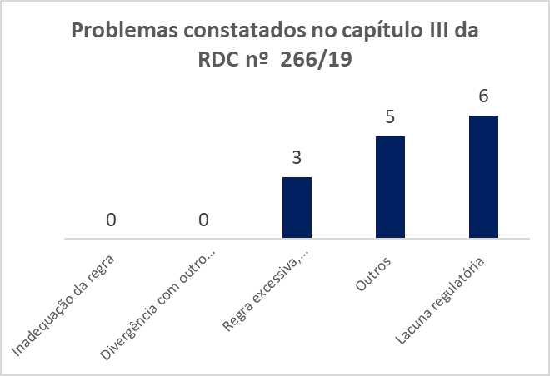
Figura 10
Conforme o art. 26 do Regimento Interno da Anvisa, por determinação da Diretoria Colegiada, poderão ser apreciadas matérias em circuito deliberativo.
Nesse sentido, foi perguntado aos participantes se, de acordo com a sua experiência relacionada aos recursos administrativos, você considera que a deliberação de recursos de 2ª instância pela Diretoria Colegiada ser realizada em Circuito Deliberativo (CD) contribui para tornar o sistema recursal da Anvisa mais efetivo. Das contribuições recebidas, 6 respondentes (24%) afirmaram que não, enquanto 19 (76%) disseram que sim, contribui (Figura 11).
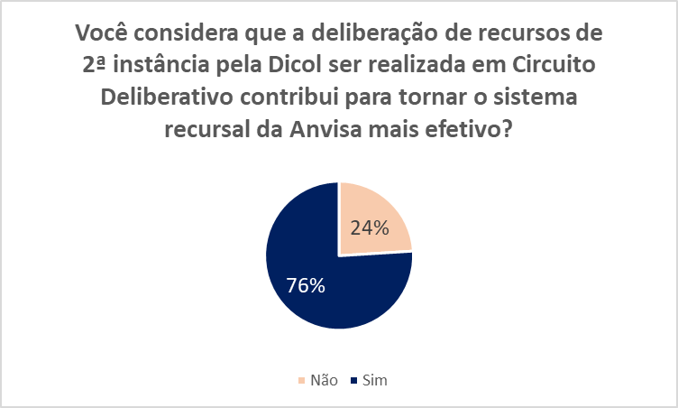
Figura 11

ANEXOS
Planilha de Contribuições Recebidas:
https://www.gov.br/anvisa/pt-br/assuntos/regulamentacao/participacao-social/consultas-dirigidas/arquivos/respostas-completas-cd-no-15-ggrec-161220221-publicacao/view

